**Отчёт по лабораторной работе № 2**

**по курсу “Распознавание образов”**

**Выполнил: Глущенко Д. А. Б8403а**

№ 1. Вариант 5

Задание: Некий баскетболист НБА попадает в кольцо с центра площадки с вероятностью 0.25. Он берется провести серию бросков до первого попадания в кольцо. Случайная величина X – число промахов в этой серии.

$$P=0.25 X∈\{0,1,…,n\}$$

1. построить ряд распределения;

|  |  |  |  |  |  |  |
| --- | --- | --- | --- | --- | --- | --- |
| Xi | 0 | 1 | 2 | … | n | … |
| Pi | 0.25 | 0.25*0.75 | 0.25*0.75^2 | … | p*q^n | … |

p = 0.25, q = 0.75

1. отобразить многоугольник распределения;

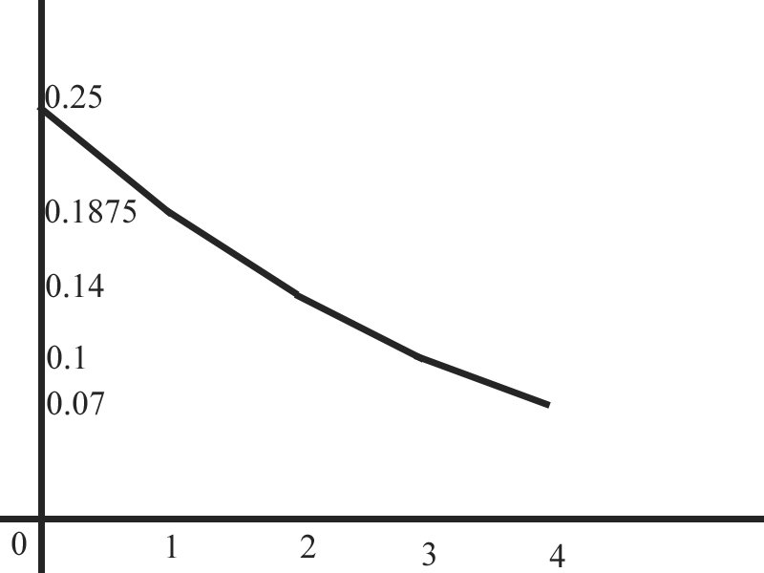

1. построить и отобразить функцию распределения;

$$F\left(X\right)= \left\{\begin{aligned}0, x<0 \\ 0.25, 0≤x<1 \\ 0.43751, 1≤x<2 \\ …\end{aligned}\right.$$

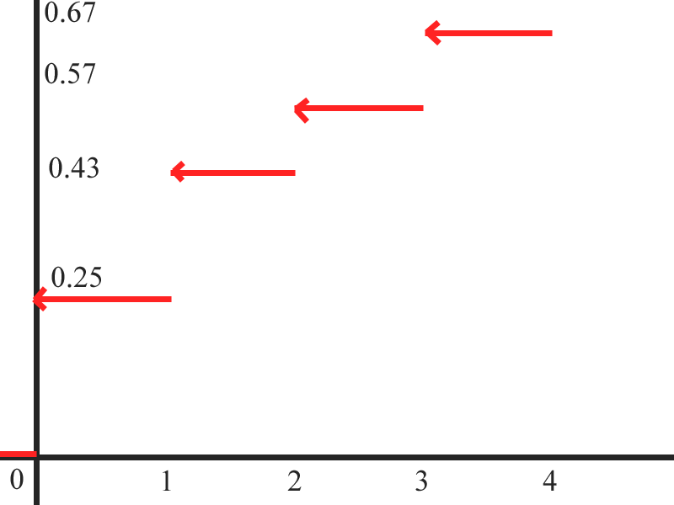

1. рассчитать вероятность попадания X в диапазон [2,7] ;
$$p_{2}=pq^{2}$$

$$p_{3}=qq^{3}$$

$$p_{4}=pq^{4}$$

$$p_{5}=pq^{5}$$

$$p_{6}=pq^{6}$$

$$p_{7}=pq^{7}$$

$$p=0.25;q=0.75$$

$$P=\sum_{i=2}^{7}{p_{i}}=0.4563$$

2. рассчитать аналитически среднее и дисперсию случайной величины X;

$$M\left(X\right)= \sum_{i}{x_{i}p_{i}}=0.25\sum_{i}{i {0.75}^{i}}=3$$

$D\left(X\right)= \sum_{i}{x^{2}p_{i}-{\left(M\left(X\right)\right)}^{2}=0.25\left[\sum_{i}{i^{2}{0.75}^{i}-i {0.75}^{i}}\right]= }$ 0.25 48 = 12

$$σ=\sqrt{D\left(X\right)}=\sqrt{12} ≈3.46$$

N = 10

|  |  |  |  |  |  |  |
| --- | --- | --- | --- | --- | --- | --- |
| № | MA | MC | RM | DA | DC | RD |
| 1 | 3 | 2,37489 | -0,62511 | 12 | 4,197904 | -7,8021 |
| 2 | 3 | 1,637489 | -1,36251 | 12 | 1,916191 | -10,0838 |
| 3 | 3 | 1,863749 | -1,13625 | 12 | 2,228433 | -9,77157 |
| 4 | 3 | 1,386375 | -1,61363 | 12 | 1,817579 | -10,1824 |
| 5 | 3 | 3,938637 | 0,938637 | 12 | 13,76098 | 1,760978 |
| 6 | 3 | 4,893864 | 1,893864 | 12 | 12,38123 | 0,381226 |
| 7 | 3 | 4,389386 | 1,389386 | 12 | 13,16762 | 1,167622 |
| 8 | 3 | 3,438939 | 0,438939 | 12 | 3,809206 | -8,19079 |
| 9 | 3 | 2,143894 | -0,85611 | 12 | 9,309429 | -2,69057 |
| 10 | 3 | 3,814389 | 0,814389 | 12 | 17,26688 | 5,266883 |

N = 1000

|  |  |  |  |  |  |  |
| --- | --- | --- | --- | --- | --- | --- |
| № | MA | MC | RM | DA | DC | RD |
| 1 | 3 | 3,003814 | 0,003814 | 12 | 12,39528 | 0,395281 |
| 2 | 3 | 2,956004 | -0,044 | 12 | 10,8372 | -1,1628 |
| 3 | 3 | 3,126956 | 0,126956 | 12 | 12,42547 | 0,42547 |
| 4 | 3 | 2,952127 | -0,04787 | 12 | 12,33283 | 0,332834 |
| 5 | 3 | 3,000952 | 0,000952 | 12 | 11,90434 | -0,09566 |
| 6 | 3 | 2,861001 | -0,139 | 12 | 11,04575 | -0,95425 |
| 7 | 3 | 2,834861 | -0,16514 | 12 | 11,46283 | -0,53717 |
| 8 | 3 | 2,880835 | -0,11917 | 12 | 10,71859 | -1,28141 |
| 9 | 3 | 3,042881 | 0,042881 | 12 | 12,11713 | 0,117127 |
| 10 | 3 | 3,142043 | 0,142043 | 12 | 14,60581 | 2,605805 |

N = 1000000

|  |  |  |  |  |  |  |
| --- | --- | --- | --- | --- | --- | --- |
| № | MA | MC | RM | DA | DC | RD |
| 1 | 3 | 2,997857 | -0,00214 | 12 | 12,00014 | 0,000144 |
| 2 | 3 | 2,998404 | -0,0016 | 12 | 11,98276 | -0,01724 |
| 3 | 3 | 3,000486 | 0,000486 | 12 | 11,99123 | -0,00877 |
| 4 | 3 | 2,999166 | -0,00083 | 12 | 11,99856 | -0,00144 |
| 5 | 3 | 2,997103 | -0,0029 | 12 | 11,99002 | -0,00998 |
| 6 | 3 | 2,998052 | -0,00195 | 12 | 11,97961 | -0,02039 |
| 7 | 3 | 3,003721 | 0,003721 | 12 | 11,98742 | -0,01258 |
| 8 | 3 | 3,000103 | 0,000103 | 12 | 11,97289 | -0,02711 |
| 9 | 3 | 3,002763 | 0,002763 | 12 | 12,00253 | 0,00253 |
| 10 | 3 | 2,996443 | -0,00356 | 12 | 11,95247 | -0,04753 |

№ 2. Вариант 2

Плотность вероятности случайной величины равна.

1. найти точные аналитические выражения для функции распределения  и плотности распределения  случайной величины X;

.

$$F\left(x\right)=\int_{0}^{x}{f(t)dt}=-\frac{ae^{\left(-kx\right)}\left(k^{2}x^{2}+2kx+2\right)}{k^{3}}+\frac{2a}{k^{3}}$$

$$\int_{0}^{∞}{f\left(x\right)dx}=\frac{2a}{k^{3}}, k>0; a=\frac{k^{3}}{2};a=\frac{1}{2};k=1;$$

1. найти моду и медиану случайной величины X;

$$\left(f\left(x\right)\right)'=0$$

$$\frac{1}{2}xe^{-x}\left(2-x\right)=0$$

$$x=0;x=2;$$

$$f\left(0\right)=0;f\left(2\right)≈0.27$$

$$M_{0}(2)=0.27$$

$${\int_{0}^{∞}{f\left(x\right)}dx=\frac{1}{2}; }_{}e^{-x}\left(x^{2}+x+2\right)=1;x≈2.67;$$

$M_{e}=F\left(2.67\right)=0.499$

1. найти вероятность , значения *a* и *b* выбрать какие-нибудь самостоятельно;
$$a=2;b=5;$$

$$P\left(a≤x≤b\right)=F\left(b\right)-F\left(a\right)=0.8753-0.3233=0.552$$

2. построить графики  и  на интервале *[с,d]* , интервал должен включать либо весь диапазон возможных значений, либо определяться квантилями порядка ,  в случае бесконечной области возможных значений;

Функция распределения:

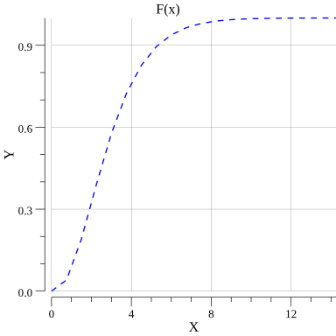

Плотность распределения:

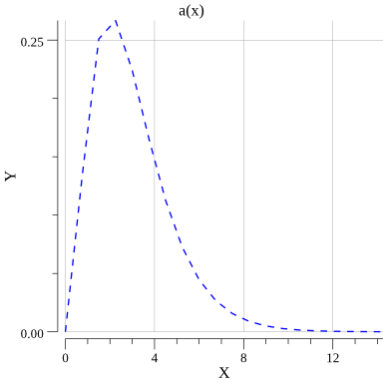

1. рассчитать аналитически среднее и дисперсию случайной величины X;

$$M\left(X\right)=\int_{0}^{∞}{x f(x)dx}=\int_{0}^{∞}{x 0.5*x^{2}e^{-x}dx}=3$$

$$D\left(X\right)=\int_{0}^{∞}{f\left(x\right){\left(x-M\left(X\right)\right)}^{2}dx}=\int_{0}^{∞}{0.5x^{2}e^{-x}{\left(x-3\right)}^{2}dx}=$$

$$=\frac{24}{2}-\frac{36}{2}+\frac{18}{2}=3$$

N=10

|  |  |  |  |  |  |  |
| --- | --- | --- | --- | --- | --- | --- |
| № | MA | MC | RM | DA | DC | RD |
| 1 | 3 | 2,659436 | -0,34056 | 3 | 4,293254 | 1,293254 |
| 2 | 3 | 3,454777 | 0,454777 | 3 | 3,713176 | 0,713176 |
| 3 | 3 | 3,350254 | 0,350254 | 3 | 3,580802 | 0,580802 |
| 4 | 3 | 4,036743 | 1,036743 | 3 | 2,197493 | -0,80251 |
| 5 | 3 | 2,255997 | -0,744 | 3 | 2,019492 | -0,98051 |
| 6 | 3 | 2,632298 | -0,3677 | 3 | 2,071171 | -0,92883 |
| 7 | 3 | 3,755626 | 0,755626 | 3 | 3,985215 | 0,985215 |
| 8 | 3 | 3,179541 | 0,179541 | 3 | 2,079108 | -0,92089 |
| 9 | 3 | 3,424432 | 0,424432 | 3 | 1,681263 | -1,31874 |
| 10 | 3 | 2,659436 | -0,34056 | 3 | 4,293254 | 1,293254 |

N=1000

|  |  |  |  |  |  |  |
| --- | --- | --- | --- | --- | --- | --- |
| № | MA | MC | RM | DA | DC | RD |
| 1 | 3 | 3,130606 | 0,130606 | 3 | 3,342102 | 0,342102 |
| 2 | 3 | 2,993253 | -0,00675 | 3 | 2,880015 | -0,11999 |
| 3 | 3 | 2,968341 | -0,03166 | 3 | 3,122994 | 0,122994 |
| 4 | 3 | 3,069906 | 0,069906 | 3 | 3,016434 | 0,016434 |
| 5 | 3 | 3,066751 | 0,066751 | 3 | 3,155454 | 0,155454 |
| 6 | 3 | 2,939241 | -0,06076 | 3 | 2,695766 | -0,30423 |
| 7 | 3 | 2,968203 | -0,0318 | 3 | 3,046522 | 0,046522 |
| 8 | 3 | 3,088881 | 0,088881 | 3 | 3,078333 | 0,078333 |
| 9 | 3 | 2,931617 | -0,06838 | 3 | 2,920657 | -0,07934 |
| 10 | 3 | 2,954176 | -0,04582 | 3 | 3,072378 | 0,072378 |

N=1000000

|  |  |  |  |  |  |  |
| --- | --- | --- | --- | --- | --- | --- |
| № | MA | MC | RM | DA | DC | RD |
| 1 | 3 | 3,000355 | -0,62511 | 3 | 2,98777 | -0,01223 |
| 2 | 3 | 2,996398 | -1,36251 | 3 | 2,995307 | -0,00469 |
| 3 | 3 | 3,000069 | -1,13625 | 3 | 3,004083 | 0,004083 |
| 4 | 3 | 3,002684 | -1,61363 | 3 | 3,002463 | 0,002463 |
| 5 | 3 | 3,000766 | 0,938637 | 3 | 2,989488 | -0,01051 |
| 6 | 3 | 2,999182 | 1,893864 | 3 | 2,985048 | -0,01495 |
| 7 | 3 | 2,997254 | 1,389386 | 3 | 2,97867 | -0,02133 |
| 8 | 3 | 3,000205 | 0,438939 | 3 | 2,993865 | -0,00614 |
| 9 | 3 | 2,999461 | -0,85611 | 3 | 2,997752 | -0,00225 |
| 10 | 3 | 2,996636 | 0,814389 | 3 | 2,992979 | -0,00702 |